INC000097499884 - (FAILED) [GCP] - New SR
5 de dezembro de 2025
10:28
Date: 20251204
Requester: COPS
Description:
- GCP DAG Failed

Initial Diagnosis:
- DAG bde_bau_da_cops_trigger_retention aborted
- Task validate_row_counts failed.

Actions Taken:
- Step 1

Querys de validação iniciais
1  2  3  4  5  6  7  8  9  10  11  12  13  14  15  16  17  18  19  20  21  22  23  24  25 | select *  from vf-pt-datahub-prd-mgmt.vfpt_dh_mgmt_dmaap_metadata_s.bde_ctrl_bau_da_cops  where ds_process = 'da_cops_retention'  and dt_ref >= '20251203'  select TF_ORIGINAL_FILE_NAME, COUNT(*)  from vf-pt-datahub.vfpt_dh_lake_cops_retention_s.retention_pl_detail_load  where FILE_EXTRACT_TIMESTAMP > 20251204000000  group by TF_ORIGINAL_FILE_NAME  ----***  select * from vf-pt-datahub.vfpt_dh_lake_cops_others_s.audit_files_dmaap_processing_v  where TF_ORIGINAL_FILE_NAME like '%COPS_RETENTION_PL_DETAIL_LOAD_20251204000000%'  select *  from vf-pt-datahub.vfpt_dh_lake_cops_others_s.cops_logs_files  where file_name in ( 'COPS_RETENTION_PL_DETAIL_LOAD_20251204000000_CL.csv',  'COPS_RETENTION_PL_DETAIL_LOAD_20251204000000_COMPANYNAME.csv',  'COPS_RETENTION_PL_DETAIL_LOAD_20251204000000_CP7.csv',  'COPS_RETENTION_PL_DETAIL_LOAD_20251204000000_FREETEXT.csv',  'COPS_RETENTION_PL_DETAIL_LOAD_20251204000000_ID.csv',  'COPS_RETENTION_PL_DETAIL_LOAD_20251204000000_MSISDN.csv',  'COPS_RETENTION_PL_DETAIL_LOAD_20251204000000_USERNAME.csv')  --limit 10

- Step 2
-Verificou-se que pode ter existido um problema no DMAAP, a tabela de retention_pl_detail_load tinha dados mas a audit_files_dmaap_processing_v
não

Resolution:

Necessário reprocessar os ficheiros em erro

Os ficheiros estão na 402 na directoria
1 | /var/SP/data1/talend/BDE/cops/archive/feeds/COPS_RETENTION_DETAIL_LOAD/

Necessario colocar os ficheiros na active transfer para reprocessar (/Talend/DMaaP/Inbox) - esta campo é consultado na tabela dmaap

Colocar os ficheiros na at:
. Na 402, ir à diretoria onde se encontra o ficheiro, indicada acima

. Fazer sftp para a at do talend
sftp -oPort=15722 at_talend@213.30.99.17
at_talendmwp

put COPS_RETENTION_DETAIL_LOAD_20251225000000_CP7.csv /Talend/DMaaP/Inbox

Ou no WinSCP, fazer download do ficheiro na 402 e colocar na at do talend

. O objetivo é passar o ficheiro que queremos reprocessar da 402 (/var/SP/data1/talend/BDE/cops/archive/feeds/COPS_RETENTION_DETAIL_LOAD/
) para a at do talend (/Talend/DMaaP/Inbox).

E depois limpar a DELIM e PRCS para hoje para os ficheiros ou updatar o status

1  2  3  4  5  6  7  8  9  10  11 | select * from CTR_DMAAP_FILE_DELIM where id_feed = 2345 and id_load = 1200496  update CTR_DMAAP_FILE_DELIM  set CD_STATUS = 'PE'  where id_feed = 2345 and id_load = 1200496  /  select * from CTR_DMAAP_FILE_PRCS where id_load = 1200496  update CTR_DMAAP_FILE_PRCS  set CD_STATUS = 'PE'  where id_load = 1200496

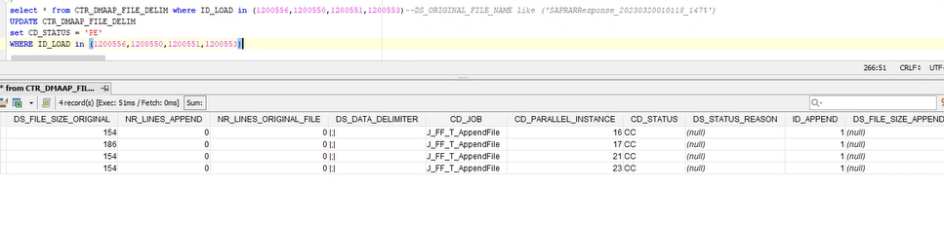

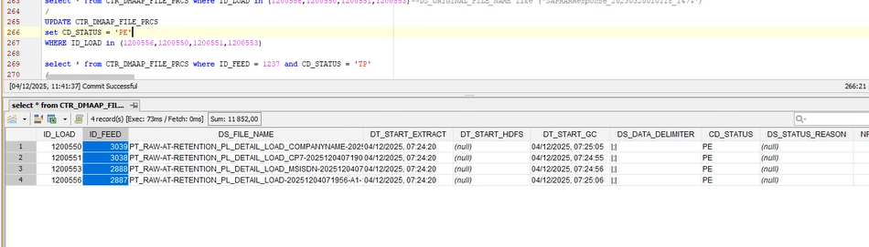

Do lado do nucleus necessario também fazer um update ao atrib_5 para 'deleted' para reprocessar novamente hoje
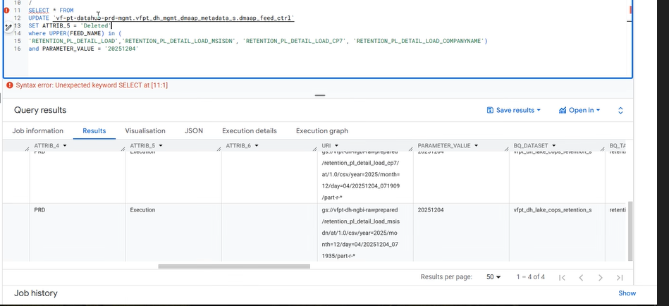

select *
from `vf-pt-datahub-prd-mgmt.vfpt_dh_mgmt_dmaap_metadata_s.dmaap_feed_ctrl`
where feed_name = lower('RETENTION_PL_STRUCTURE_GROUP_LOAD')
and parameter_value = '20251204'

/

update `vf-pt-datahub-prd-mgmt.vfpt_dh_mgmt_dmaap_metadata_s.dmaap_feed_ctrl`
set ATTRIB_5 = 'Deleted'
where feed_name = lower('RETENTION_PL_STRUCTURE_GROUP_LOAD')
and parameter_value = '20251204'

Correr o run feed para a feed em questão, neste caso para as feeds dos 5 ficheiros que estavam em erro.

Forçar o runFeed na 402
  - Ao passar o ID, ele vai buscar tudo o que a feed tenha para processar intependentemente do dia
1 | /var/SP/data1/dmaap  ./runFeed.sh -f 2341 -d 20251208

Related Links:
- Remedy Ticket
- Documentation

